**Identifying items or people 2**

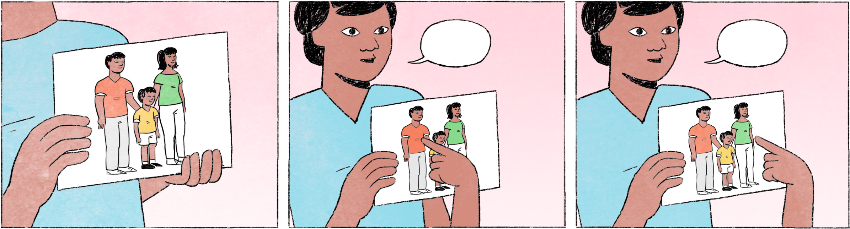

មិត្តភក្តិមកលេងផ្ទះ

|  |  |
| --- | --- |
| កណ្ណិកា៖ | ភា រូបថតគ្រួសារភាឯងមែន? |
| សោភា៖ | ហ្នឹងហើយ។ ថតកាលខ្ញុំនៅតូច ហើយពេលហ្នុងម៉ាក់ទើបតែកើតប្អូនស្រីខ្ញុំ។ |
| កណ្ណិកា៖ | មួយណាភាឯង? មុខស្រដៀងៗគ្នា។ កម្ពស់ប៉ិនៗគ្នាទៀត។ |
| សោភា៖ | ចុះបើបងប្អូន មិនឲ្យស្រដៀងគ្នា? ខ្ញុំមួយនៀក ឈរនៅជិតម៉ាក់។ ហើយអ្នកឈរនៅជិតប៉ានេះ បងស្រីខ្ញុំ។ |
| កណ្ណិកា៖ | មុខកាត់តាមម៉ាក់ទាំងអស់ម៉ង។ |

កម្មវិធីប្រឡងចម្រៀងនៅក្នុងទូរទស្សន៍

|  |  |
| --- | --- |
| សោភា៖ | កា កាឯងថាអ្នកណាច្រៀងពីរោះជាងគេ? |
| កណ្ណិកា៖ | ខ្ញុំថាម្នាក់ឈ្មោះ ពិសី។ |
| សោភា៖ | មួយណា? |
| កណ្ណិកា៖ | ម្នាក់ពាក់រ៉ូបពណ៌ស អង្គុយនៅជិតពិធីករនៅជ្រុងនោះ។ ចុះភាឯង ចូលចិត្តមួយណា? |
| សោភា៖ | ខ្ញុំថា ម្នាក់ប្រុសឈ្មោះវិចិត្រ រៀងគ្រាន់បើជាងគេ។ ម្នាក់អង្គុយនៅខាងស្ដាំដៃពិសីហ្នុង។ |

|  |  |
| --- | --- |
| កណ្ណិកា, short: កា | female Cambodian name |
| សោភា, short: ភា | female Cambodian name |
| ពិសី / វិចិត្រ | female / male Cambodian names |
| ប៉ិន | spoken form of ប៉ុន = equal to, the same |
| ចុះបើបងប្អូន មិនឲ្យស្រដៀងគ្នា? | something like: Being siblings, why wouldn’t we not be similar? |
| នៀក | spoken forms of នេះ = this |
| ម៉ង | spoken form of តែម្ដង |
| កម្មវិធីប្រឡងចម្រៀង | singing contest |
| រ៉ូប | dress |
| ពិធីករ / ពិធីការិនី | male / female master of ceremony |
| គ្រាន់បើ | (of performance, skills, work etc.) not bad, quite good |

**Cultural notes**

ពាក្យថា អា ដាក់នៅពីមុខឈ្មោះ ប្រើសម្រាប់តែហៅអ្នកដែលមានអាយុតិចជាងឬស្មើប៉ុណ្ណោះ។ វាក៏បង្ហាញភាពស្និទ្ធស្នាលផងដែរ។ ប៉ុន្តែ ប្រជាជនខ្មែរធ្លាប់ហៅអ្នកកំប្លែងអាជីព ដោយប្រើពាក្យ អា នៅពីមុខឈ្មោះរបស់ពួកគាត់។ វាជាការមិនគួរសមនិងធ្លាប់ទទួលបានការរិះគន់ ដូច្នេះ គេបានប្ដូរមកហៅអ្នកកំប្លែង ដោយភ្ជាប់ពាក្យ នាយ ពីមុខវិញ។ អ្នកកំប្លែងល្បីៗនៅប្រទេសខ្មែរ រួមមាន នាយកុយ នាយក្រឹម នាយចាបចៀន ។ល។ ឈ្មោះទាំងនេះគ្រាន់តែជាឈ្មោះហៅក្រៅរបស់ពួកគាត់ប៉ុណ្ណោះ។

|  |  |
| --- | --- |
| ស្និទ្ធស្នាល | (of friendship) close, intimate |
| អ្នកកំប្លែងអាជីព | professional comedian |
| រិះគន់ | to criticize |
| ប្ដូរ | to replace |
| នាយ | Mister |
| ឈ្មោះហៅក្រៅ | nickname |

**Additional dialogue**

|  |  |
| --- | --- |
| សោភា៖ | ម៉េចហើយ កា? ជួបបងសុគន្ធអេ៎? |
| កណ្ណិកា៖ | អត់បានជួបផង តែបានប្រគល់ឯកសារទុកនៅអ្នកនៅហ្នុងហើយ គាត់ថាចាំគាត់ប្រគល់ឲ្យបងសុគន្ធ។ |
| សោភា៖ | ជួបអ្នកណាគេ? |
| កណ្ណិកា៖ | ខ្ញុំអត់បានសួរឈ្មោះផង។ គាត់ពាក់វ៉ែនតា រាងខ្ពស់។ |
| សោភា៖ | ពាក់វ៉ែនតា ... អូ មានតែបងវាសនាហើយមើលទៅ។ គាត់ប្រុសត្រូវអេ៎? |
| កណ្ណិកា៖ | ហ្នឹងហើយ។ និយាយស្ដីឡើងសុភាព។ |
| សោភា៖ | ហ្នឹងហើយបងវាសនា។ សុភាពបុរសស្មោះ។ |

|  |  |
| --- | --- |
| សុគន្ធ, វាសនា | male Cambodian names |
| អេ៎ | spoken form of the question or negation particle ទេ |
| ទុកនៅ + person | to leave with [someone], to ask [someone] to keep |
| មានតែ … ហើយមើលទៅ | I think it must be ... |
| និយាយស្ដី | manner/way of speaking |
| ស្មោះ | phrase-final: emphatic particle, for instance used when praising someone |